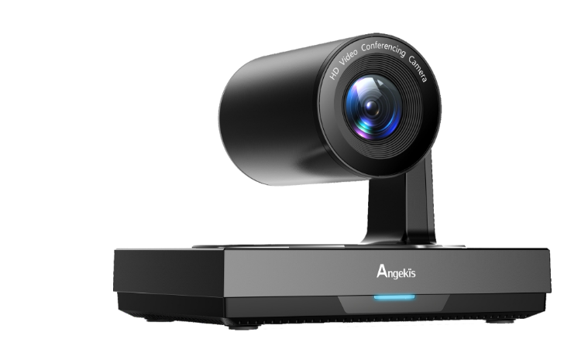
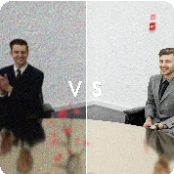

VS

Камера для конференции FULL HD

Новаторская оптика FULL HD
Улучшите свое освещение
Используя датчики высочайшего качества и линзы из нескольких стекол, серия Blade обеспечивает первоклассную оптику и кристально чистое видео, которое позволяет вам на видеоконференции чувствовать, что вы сидите вместе в одной комнате.
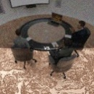
Отрегулируйте экспозицию, яркость,
подсветку и многое другое на экране с помощью пульта дистанционного управления!

Ultra Optix
Динамический Запуск
Используя передовые технологии обработки изображений, Ultra optix уменьшает
Шум 3D-видео. В результате получается более четкое и сбалансированное изображение.

Динамический запуск позволяет вам предварительно
установить положение запуска, поэтому каждый раз, когда камера запускается, она
автоматически устанавливается в это положение, нет необходимости нажимать какие-либо кнопки.
10 пресетов
Поддержка до 10 пресетов, охватывающих каждого человека за столом. Предустановками можно управлять с помощью пульта дистанционного управления или через RS232, где вы можете установить огромные 128 предустановок.

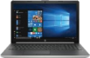
Широкий обзор
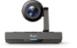
Использование широкоугольного объектива с углом обзора 62,5 градуса, который
охватывает весь конференц-зал и гарантирует, что все будут в кадре.
10х + 10-кратный зум
Подключается к любому приложению для видеоконференций и облачным конференциям через USB. Драйвера не нужны.
Для лучшего масштабирования у устройства имеется 10-ти кратный оптический и 10-ти кратный цифровой зум.
Новаторская система управления камерой. Функции управления Flexi:
Пульт дистанционного управления Zoom, Room. Поддерживается через ipad / Android
и Windows с 3 предустановками.
Visca через USB и Es232 - Наше фирменное приложение для управления оконным экраном, использующее 7 пресетов.

Характеристики:

10кратный оптический и 10 кратный цифровой зум.
Разрешение 1080р в 30кадров в секунду.
62,5° угол обзора.
Видеовыход: USB 2.0
Меню управления на краю экрана.
ИК-пульт управления с 10 пресетами.
Переключатель дневного и ночного виденья.
Панорамирование ±150°
Наклон: 90° (вверх) -30° (вниз).
Формат видео: 1920х1080р30.
Управление через RS232 и Angekis NECC.
Настенное крепление в комплекте.
Источник питания 12в – потребление 10Вт.
Системные требования: Windows 7/8/8.1/10 Mac OS”X 10.7 или выше
Рабочая температура от 5°С до 45°С.
Габариты упаковки 265х217х216мм.
Вес 1.25кг.
Совместимые приложения: ZOOM, Adobe Connect, BlueJeans, CyberLink U Meeting*, Cisco WebEx°, Google Hangout, GoToMeeting, Intel° UniteTM, Microsoft* LyncTM, SkypeTM, Skype for Business, V-Cube.

